Максимов Александр Юрьевич, учитель физической культуры,
Муниципальное автономное общеобразовательное учреждение средняя общеобразовательная школа № 156 им. Героя Советского Союза
Ерофеева Г.П. г. Красноярск:

Технологическая карта урока
 | Предмет | Физическая культура
 | Класс | 9
 | Базовый учебник | Физическая культура. 9 класс. Учебник. Лях В.И.
 | Тема урока | Спортивные игры. Баскетбол.  «Совершенствование баскетбольной техники. Передачи мяча.»
 | Тип урока (повторение материала, закрепление, обобщение и систематизация и т.д.) | Образовательно – тренировочной направленности.
 | Цели урока в соответствии с планируемыми результатами (личностные, метапредметные, предметные) | Цель:  1. Совершенствование ловли и передачи мяча на месте и в движении.  2. Развитие двигательных качеств посредством игры «передай и беги».  Задачи урока:  Образовательные (предметные):  1. Развитие согласованности координации движений в баскетболе.  2. Воспитание целеустремленности при выполнении ловли и передачи мяча на месте и в движении.  3. Укреплять здоровье обучающихся по средствам развития физических качеств: быстроты, ловкости, координационных и силовых способностей.  Развивающие (метапредметные):  Развивать умение планировать, контролировать и давать оценку своим двигательным действиям (регулятивные УУД);  Формировать умение общаться со сверстниками в коллективной игровой деятельности (коммуникативные УУД).  Развивать умение осознанно и произвольно строить речевые высказывания в устной форме (познавательные УУД)  Воспитательные (личностные):  Воспитывать нравственные, интеллектуальные, волевые качества;  Формировать знания и умение выполнять самоконтроль для здоровьесбережения;  Формировать умение чётко и организованно работать в группе, воспитывать дисциплинированность, самостоятельность, чувство товарищества и взаимопомощи.
 | Межпредметные связи | Операционные, методические, организационные.
 | Материалы и оборудование | Баскетбольные мячи, фишки, свисток, стойки.
 | Список используемой литературы | 1. Учебник. Физическая культура. 9 класс. Лях В.И.  2. Комплексная программа физического воспитания учащихся 1-11 классов. Авторы В.И. Лях, А.А. Зданевич. М: Просвещение, 2012.  3. Физическая культура: Учебник для учащихся 9 – 11 классов, автор М.Я.Виленский, Москва: Просвещение, 2002.  4. Физическое воспитание учащихся 9 – 11 классов. Пособие для учителя. Под ред. В.И.Ляха, Г.Б.Мейксона. М.: Просвещение, 2002.

Структура и ход урока

№ | Этап урока (желательно указать затраченное время в минутах) | Деятельность учителя  (включая задания для учащихся) | Деятельность учащихся | Планируемые результаты (включая УУД)  (при классификации УУД использовать только ФГОС)
1 | Вводно-подготовительная часть.  2 мин. | Организует построение, приветствует обучающихся, проверяет готовность к уроку (соответствующая форма одежды), отмечает отсутствующих. | Строятся в одну шеренгу. Построение, приветствие, сообщение задач урока. Внимательно слушают, задают вопросы. | Личностные УУД:  уметь проявлять дисциплинированность и внимание.  Коммуникативные УУД:  планировать учебное сотрудничество с учителем и сверстниками.  Регулятивные УУД:  - анализировать и объективно оценивать результаты собственного труда, находить возможности и способы их улучшения;  - контролировать свои действия согласно инструкции;  - уметь определять собственную деятельность по достижению цели.
2 | Мотивация к учебной деятельности  1 мин | Задаёт вопрос что проходили на предыдущем уроке. Демонстрирует баскетбольный мяч, организует беседу по средствам фронтального опроса, задавая вопросы:  - что это?  - его вес?  - в какие игры мы играем этим мячом?  - какие виды передач вы знаете? | Слушают вопросы, взаимодействуют с учителем во время опроса, осуществляемого во фронтальном режиме, слушают собеседника. Строят понятные для собеседника высказывания. Контролируют правильность ответов обучающихся. | Коммуникативные УУД:  - строить речевое высказывание в устной форме.  Познавательные УУД:  - планировать занятия физическими упражнения в режиме дня;  - научиться организовывать отдых и досуг с использованием средств физической культуры;  - излагать факты истории развития физической культуры, характеризовать её роль и значение в жизнедеятельности человека;  - формировать положительную мотивацию.  Личностные УУД:  - уметь организовывать собственную деятельность, выбирать и использовать средства для достижения её цели;  - уметь активно включаться в коллективную деятельность, взаимодействовать со сверстниками в достижении общих целей;  - ументь самоопределиться к задачам урока и принять цель занятия.

3. | Постановка цели и задачи урока.  1 мин. | Сообщает тему урока, его цели и задачи. Мотивирует учащихся на изучение данной темы, формирует внутреннюю готовность и психологическую организацию внимания. | Слушают тему. Ставят себе цель: знать, уметь, применять. | Познавательные УУД:  - формировать положительную мотивацию; - осуществлять актуализацию личного жизненного опыта.  Регулятивные УУД:  - уметь слушать в соответствии с целевой установкой;  - принимать и сохранять учебную цель и задачи.
4. | Разминка.  7 мин. | Выдаёт теоретические задания ученикам, имеющих медицинские противопоказания к практической части задания. Организует выполнение строевых упражнений (команд). | Принятие цели учебно-познавательной деятельности, актуализация опорных знаний и умений. Выполняют команды. Контролируют правильность выполнения. Самоконтроль за физиологическим состоянием . | Регулятивные УУД:  - уметь анализировать и объективно оценивать результаты собственного труда, находить возможности и способы их улучшения;  - выполнять строевые команды;  - контролировать свои действия согласно инструкции.
 |  | Специальные беговые упражнения:  - бег с высоким подниманием бедра,  - бег с захлёстыванием голени назад;  - приставные шаги (правым и левым боком);  - скрестный шаг;  - бег спиной вперёд; |  | Познавательные УУД:  - представлять физическую культуру как средство укрепления и сохранения здоровья, физического развития и физической подготовки человека;  - характеризовать физическую нагрузку по показателю частоты пульса, регулировать её напряжённость во время занятий;  - распознавать и называть двигательное действие
 |  | Общеразвивающие упражнения без мяча:  - круговые движения и наклоны головы;  - круговые движения рук (пальцев, кистей, предплечий, плечевых суставов);  - рывки руками;  - повороты, круговые движения и наклоны туловища;  - круговые движения, махи, рывки сгибание и разгибание ног (голеностопы, колени). | Размещаются парами, лицом друг к другу, слушают и выполняют команды | Регулятивные УУД:  - выполнять упражнения по укреплению осанки;  - анализировать и объективно оценивать результаты собственного труда, находить возможности и способы их улучшения.  Личностные УУД:  - формировать бережное отношение к своему здоровью  Познавательные УУД:  - представлять физическую культуру как средство укрепления и сохранения здоровья, физического развития и физической подготовки человека;
5. | Повторение материала. Актуализация знаний.  24 мин. | Совершенствование ловли и передачи мяча двумя руками от груди на месте. Построение в две шеренги, учащиеся делятся по парам, каждой паре учащихся выдается баскетбольный мяч. По сигналу уч-ся начинают передачу и ловлю мяча. 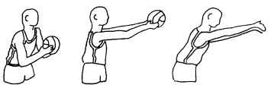 | Расстояние между шеренгами 4м., между учащимися в каждой шеренге 1,5 - 2м. Учащиеся в шеренгах расположены друг - против друга.  Необходимо обратить внимание на правильность положения кистей рук при передаче и ловле мяча. Локти рук не должны быть расставлены в стороны. Мяч надо передавать на уровне партнера. Путь мяча должен быть прямым, параллельным поверхности площадки. Ноги при этом должны быть согнуты в коленях.  . | Регулятивные УУД:  - уметь организовать деятельность в паре
 |  | Передача мяча одной рукой (левой, правой) от плеча. 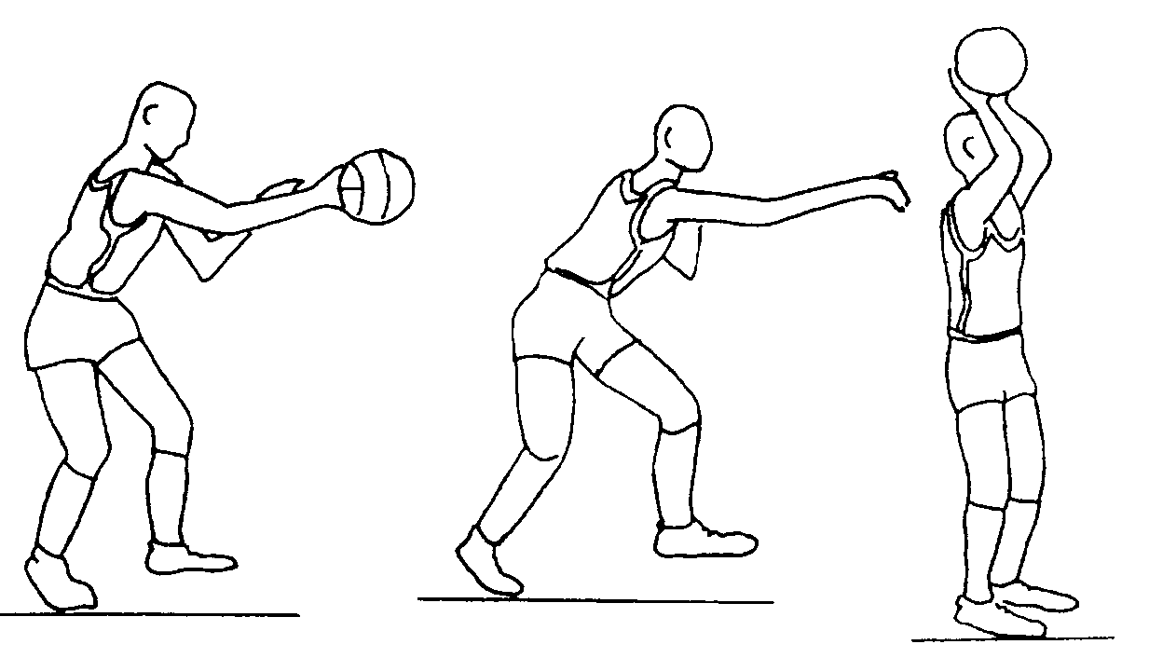 | При передаче правой рукой левая нога находится впереди. При передаче левой рукой правая нога находится впереди. Ноги при этом должны быть согнуты в коленях. | Регулятивные УУД:  - уметь организовать деятельность в паре
 |  | Передача мяча двумя руками с отскоком о площадку. 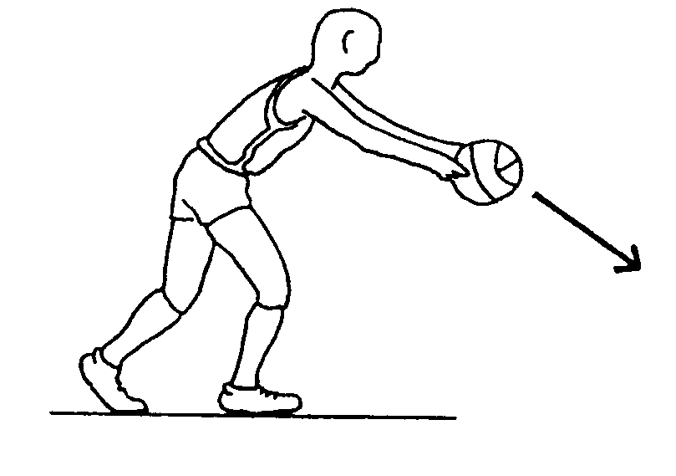 | То же, что и при передаче двумя руками от груди, только мяч попадает партнеру после отскока о площадку. Передача мяча должна быть как можно ближе к партнеру (необходимо обращать внимание на правильность положения рук при передаче и ловле мяча). Ноги – согнуты в коленях | Регулятивные УУД:  - уметь организовать деятельность в паре
 |  | Передачи мяча различными способами в движении | Двигаться приставным шагом, в стойке баскетболиста, передача мяча на ход партнеру. | Регулятивные УУД:  - уметь организовать деятельность в паре и движении
 |  | Общее построение. Деление на команды для игры «Передай и беги» | Игра по правилам игры «Передай и беги»: Играющие стоят в двух разомкнутых на 3 – 4 шага шеренгах. Одна шеренга рассчитывается на первый-второй, а другая на второй-первый. Первые номера – одна команда, вторые – другая, У края каждой шеренги лежат мячи. По сигналу крайние игроки берут мяч, передают его по диагонали игроку своей команды, стоящему напротив, и сами бегут вслед за мячом. Игрок, получивший, передает его по диагонали игроку, стоящему напротив, и сам бежит на его место и т.д. Когда мяч достигнет крайних игроков, они ведут мяч, обегая противоположную колонну, на место игрока, начавшего передачу первым, и передают мяч по диагонали напротив, т.е. игра начинается сначала. Игра заканчивается, когда игроки, начавшие передачу первыми вернуться на свои места. Команда, сделавшая это первой, выигрывает. | Коммуникативные УУД:  - уметь выдвигать предложения, согласовывать, принимать коллективное решение;  - активно включаться в коммуникацию со сверстниками на принципах уважения и доброжелательности, взаимопомощи и сопереживания.  Личностные УУД:  - уметь самоопределиться с заданием и принять решение по его выполнению.  Регулятивные УУД:  - уметь планировать, контролировать, оценивать деятельность
6. | Подведение итогов урока.  Рефлексия.  5 мин. | Организует построение обучающихся.  Проводит упражнения на восстановление и расслабление организма. | Строятся в одну шеренгу.  Выполнение упражнений на восстановление дыхания. | Познавательные УУД:  - представлять физическую культуру как средство укрепления и сохранения здоровья, физического развития и физической подготовки человека;  - характеризовать физическую нагрузку по показателю частоты пульса, регулировать её напряжённость во время занятий.
 |  | Рефлексия.  Вспомните тему нашего урока. Что удалось на уроке, что не удалось?  Оцените свою работу на уроке. Сбор выполненных теоретических заданий.  Подведение итогов урока, оценивание работы класса в целом (над чем ещё необходимо работать). | Обучающиеся анализируют свою работу. | Коммуникативные УУД:  - обобщать знания об изученном материале; - слушать собеседника и строить понятные для него высказывания.  Регулятивные УУД:  - оценивать и анализировать свою работу;  - уметь применять полученные знания в организации и проведения досуга.  Познавательные УУД:  - осуществлять актуализацию личного жизненного опыта;  - следовать в поведении моральным нормам и этическим требованиям.
 |  | Д/задание: составит комплекс упражнений для развития координации | Слушают и запоминают д/задание, задают вопросы. Организованной покидают спортивный зал. | Познавательные УУД:  - самообразование;  - формирование готовности к самообразованию.  Регулятивные УУД:  - фиксировать индивидуальные затруднения.

